MÚSICA E INCLUSIÓN UNA MEZCLA CON MUCHA VIDA, UNA TARDE CON LAS GEMELAS VITA

Por: Carlos Machado
Comunicador Social-Periodista Colombiano Editor General CARLOSMA.NET
carlosma@carlosma.net
www.carlosma.net

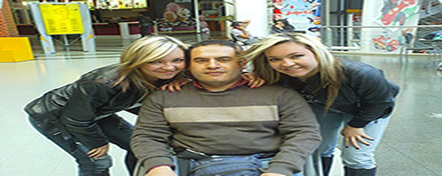
A finales de agosto pasado, principios de septiembre. Luego de tener que migrar de Tunja hacia Bogotá por un tiempo por giros inesperados que da la vida, iniciamos nuestro camino hacia una nueva vida, con una entrevista que significo descubrir el lado humano de la música, esta entrevista escrita en memoria de CLARA INES VEGA DE MACHADO muestra un enfoque diferente de la música
Carlosma.net inicia así su nueva etapa en esta segunda mitad del año, y continúa con el apoyo a los artistas independientes a través de su espacio de entretenimiento denominado Notas, para esta oportunidad, llega para mostrar el talento de las hermanas Viviana y Tatiana Serna Pachón. Mejor conocidas en el medio como las Gemelas Vita este medio nuevamente agradece la alianza con el periódico El Amplificador, y la disposición de este dúo de armenia que espontáneamente hablo con nosotros

“Hola como están Yo soy Vivana, yo soy Tatiana nosotras somos vita”

Carlosma.net Cual ha sido su trayectoria y su historia musical hasta el momento

GEMELAS VITA Nosotras empezamos como bailarinas hace 16 años, nosotras somos de Armenia. De hecho, en Armenia empezamos como bailarinas porque allí se abren más las puertas y las posibilidades para los bailarines pues en ese entonces, hace tres años empezamos a cantar Las dos y empezamos con el grupo VITA de hecho, vivi empezó cantando en un proyecto diferente. Ella como cantante y yo como bailarina, después decidimos que queríamos estar en un mismo proyecto entonces empezamos con VITA

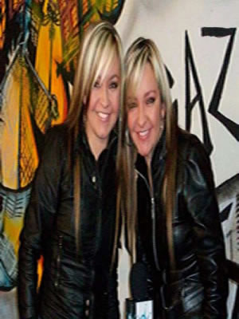
Carlosma.net: A raíz de eso que otros proyectos han desarrollado
GEMELAS VITA que otros proyectos, hemos estado en bastantes proyectos y hemos tenido muchos bailes más. De baile de canto, EN 16 años hemos hecho muchas cosas últimamente estamos en el canto para encaminar los proyectos hacia ese lado ahora gracias a dios se nos dio la posibilidad de hacerlo las dos solitas hacer las menciones como vita pero la canción la grabamos hace tres años

Carlosma.net Y Porque Hasta Ahora.
GEMELAS VITA: Porque había que preparar todo, tenía que estar listo el dueto porque teníamos que tener toda la imagen también teníamos que tener todo cuadrado para podernos lanzar como VITA, tener la capacidad de cantar en medios, en televisión aparte de todo andábamos en otro proyecto y tuvimos que dejar un tiempo la canción quieta y ahora si llegamos con todo. La canción que es inédita que es de nosotras la grabo Jorge Holguín pingüi que es el productor de DON TETTO del siete estuvimos grabando también el video hace más o menos dos meses se llama QUIEN ERES TU, lo grabamos con Sonoviso la dirección fue de Miguel Luna de la empresa Sonoviso, la grabación fue de dos días. Tuvimos varias locaciones. Tres locaciones a su haber la estación del tren otra en el centro y otra en el Politécnico Gran Colombiano

Carlosma.net:¿Cuál fue la experiencia de ustedes en FIDES?
GEMELAS VITA: Nosotras fuimos a FIDES más o menos hace un mes. Fue espectacular nos enseñaron, nos trataron superbién, cantamos conseguimos novios (ríen) nos trataron muy bien.

Carlosma.net: ¿Cómo vieron la actitud de las personas con discapacidad cognitiva?
GEMELAS VITA: Son demasiado amorosos, ese es un golpe de amor para uno. Si ya uno se siente como… ¡dios mío! Esta es una experiencia que no la puede describir. Son personas tan llenas de amor que ojala todos, todos fuéramos así. Pero ellos, no ellos dicen lo que quieren son como muy sinceros, son demasiado sinceros. Si te quieren abrazar te abrazan si te quieren besar, te besan, si no les gusta algo te lo dicen. son lo mas sincero del mundo, son geniales.

Carlosma.net: ¿Cómo proyectos que viene ahora para ustedes?
GEMELAS VITA: En el momento estamos concursando en algo de MTV, seguimos con rueda de prensa y lanzamiento del video en el Hard Rock Café, que nos han apoyado desde siempre queremos hacer también y estamos empezando rotación en los canales nacionales privados, haciendo promoción, estamos sonando en televisión, estamos sonando en radio, estamos sonando en web, todo lo que son redes sociales.

Carlosma.net: ¿Para cuándo estaría el lanzamiento?
GEMELAS VITA: Queríamos hacerlo después del mundial. En estos días sería un pre lanzamiento, como quien dice, para estos días estamos esperando que sea máximo en un mes. lo que pasa es que ese es el tiempo y como estamos haciendo también la producción de la segunda canción. La segunda canción va a ser bailando y cantando. Esa es la idea, entonces de ella si no podemos dar adelanto por que no se puede RIE sorpresa para… si pero por ahí para octubre ya tenemos la segunda canción para que la puedan ver y escuchar

